实验一 Linux常用命令的使用
学号： 8003119100 姓名： 丁俊
一、 实验目的
1． 掌握Linux的一般命令格式。
2． 掌握有关文件和目录操作的常用命令。
3． 掌握有关进程操作的常用命令。
4． 熟练使用man命令。
二、实验内容
1．正确登录和退出系统。
2．熟悉date，cal，who，echo，clear命令。
3．在用户主目录下对文件进行操作：复制一个文件、显示文件内容、查找指定内容、排序、文件比较、文件删除等。
4．对目录进行管理：创建和删除子目录、改变和显示工作目录、列出和更改文件权限、链接文件等。
5．利用man显示date，echo等命令的手册页。
6．显示系统中的进程信息。
三、实验注意事项
实验室内的实验环境与系统是共用设施，请不要在系统内做对系统或对其他用户不安全的事情。
要求每个同学登录后系统后，要在自己的家目录下创建一个属于自己的子目录（以自己(拼音)名字或学号）。以后所有工作都要在自己的目录内进行。建议以后的实验都在同台计算机上做，这样可以保持连续性。

四、实验步骤：
1．登录进入系统。
开机，选择 虚拟机 进入，再选择 Ubuntu 登陆窗口，输入用户名： ncu ，
输入密码： ncu ，进入Ubuntu图形桌面环境。
2．使用简单命令：date，cal，who，echo，clear等，了解Linux命令格式。
要启动一个终端，可以选择 点击右键，选择打开终端
在终端提示符下输入：date ↲ 显示：
。
在终端提示符下输入：who ↲ 显示：
在终端提示符下输入：whoami ↲ 显示：
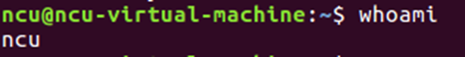 。
在终端下显示Hello! 命令:
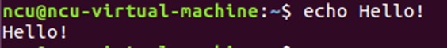 。
在终端提示符下输入：clear ↲ 显示：
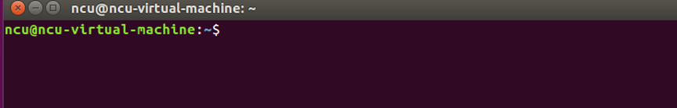
。
在终端提示符下输入：cal ↲ 显示：
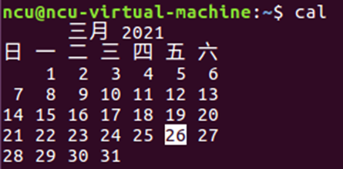。
3．浏览文件系统：
先创建DingJun文件夹，以我的名字命名:
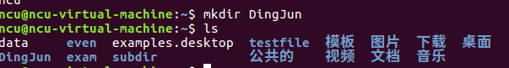

（1）运行pwd 命令，确定当前工作目录，记录之：
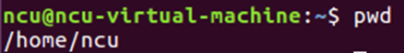。
（2）运行ls命令，查看当前目录下有哪些文件和子目录，简略记录。

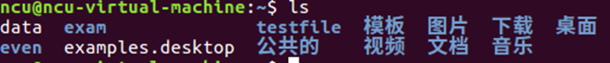

（3）运行ls -l命令，理解文件各字段的含义，找一个文件标注。
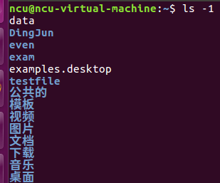

（4）运行ls -ai命令，理解各字段的含义。
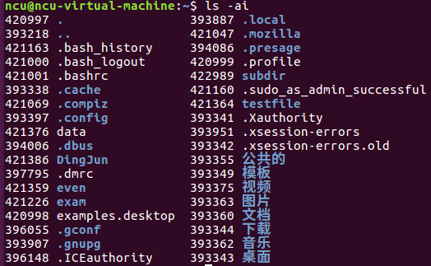

（5）使用cd /命令，将当前目录改变为根目录（/）。运行ls –l命令，结合书中给出的Linux树状目录结构，了解各目录的作用。
命令： cd / ↲ 显示：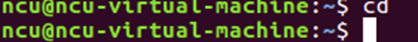
命令： pwd ↲ 显示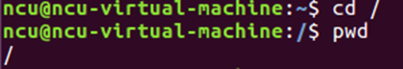
命令： ls -l ↲
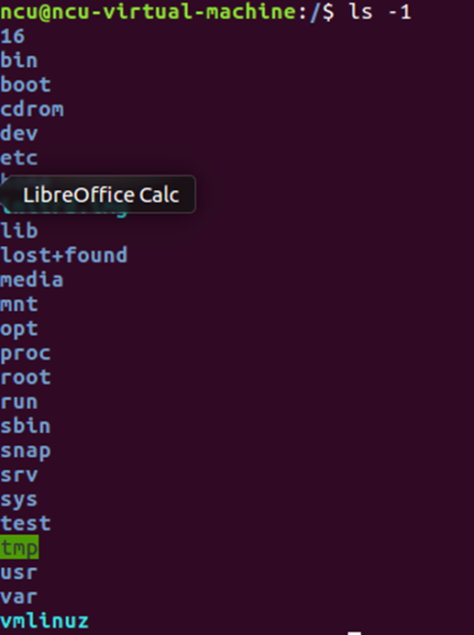

（6）直接使用cd，回到了那里？用pwd验证之。
命令： cd ↲ 回到： 当前用户主目录
命令： pwd ↲ 显示：
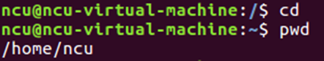
（7）用 mkdir建立一个子目录subdir。
（8）将当前目录改到subdir。
cd subdir ↲
4．文件操作：
（1）验证当前目录在subdir。
命令： pwd ↲ 显示： 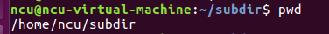
（2）运行date>file1，然后运行cat file1，看到什么信息？
命令： date>file1 ↲ ，命令： cat file1 ↲
显示：
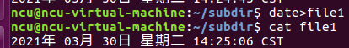
（3）运行cat subdir，会有什么结果？为什么？

因为当前是工作在subdir目录下，cat是在当前工作目录下查找文件，当前目录下并没有这个文件，所以不会生效。

（4）分别用cat和more查看文件内容（提示：/etc/motd文件包括了日期信息及初次登录所见到的信息，/etc/passwd文件包括了被授权使用该系统的用户列表）。比较cat和more这两个命令的异同。
使用cat命令:
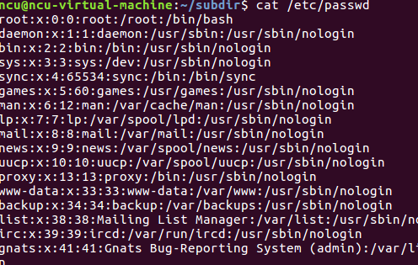
使用more命令：
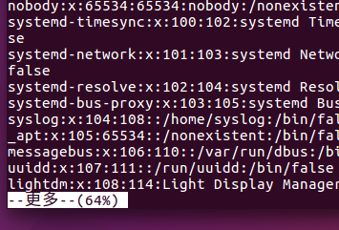

不同点：
Cat连接并显示指定的一个或者多个文件的有关信息，但是more会以一页一页的显示方便用户一页页阅读，“空格”翻页，“enter”下一行
，“q”退出。

（5）利用man 命令显示date命令的使用说明。
命令： man date ↲
显示：
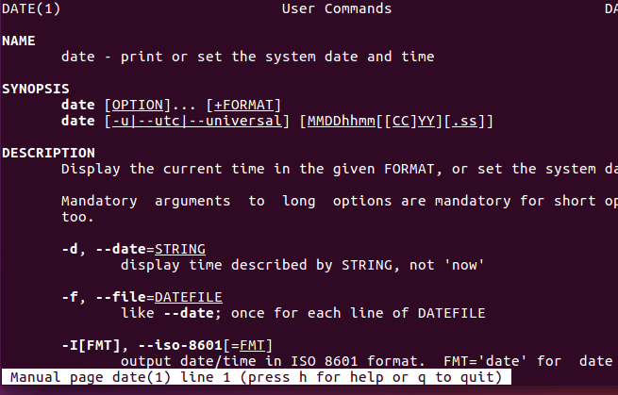
“空格”翻页，“enter”下一行“q”退出man命令q

（6）运行man date>>file1，看到什么？运行cat file1 ，看到什么？
命令： man date >file1 ↲
显示：
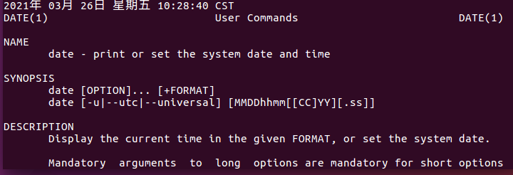
为什么？
第一个命令是直接把date命令的操作使用手册信息写进file1文件中，利用cat命令可以将其显示在终端页面，自然就出现了如上信息 。
（7）利用ls -l file1，了解链接计数是多少？运行 ln file1 ../fa，再运行ls -l file1,看链接计数有无变化？用cat命令显示fa文件内容。
命令：ls -l file1↲ 显示的链接计数：1
命令：ln file1 ../fa↲ 显示：
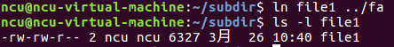
命令：ls -l file1↲ 显示的链接计数： 2 ,有无变化？ 变化了 。
命令：cat fa↲ 显示：
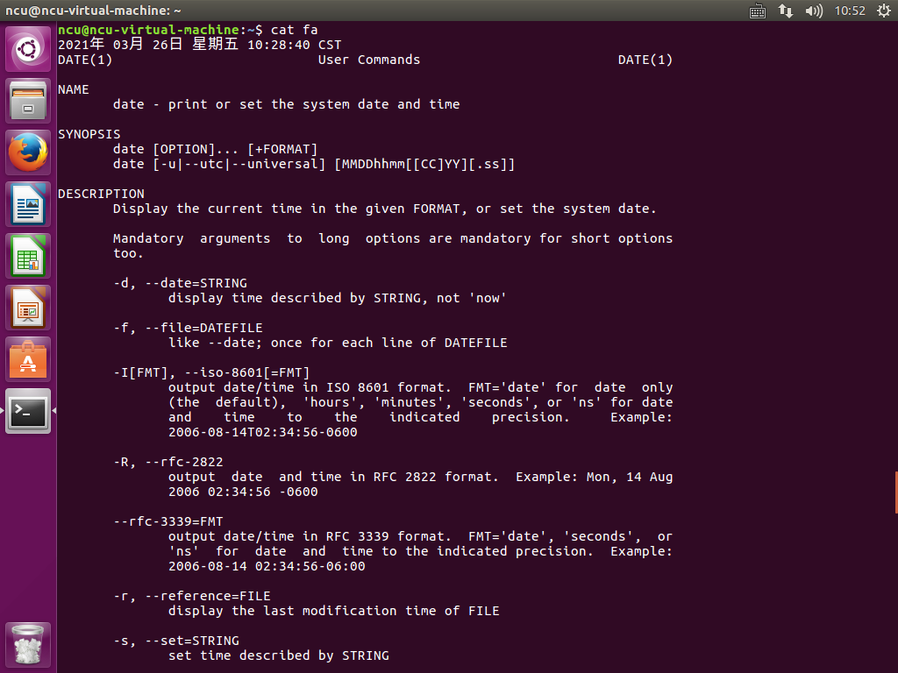 。
（8）使用head和tail命令分别显示file1文件的前十行和后十行的内容。
命令： head file1 ↲
命令： tail file1 ↲
（9）运行cp file1 file2，然后ls -l，看到什么？
命令：cp file1 file2 ↲
ls -l↲
看到：
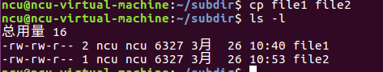
运行mv file2 file3, 然后ls -l，看到什么？
命令：mv file2 file3↲
ls –l ↲
看到：
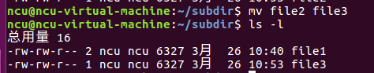
运行cat f*，结果怎样？
命令：cat f* ↲
显示：file1和file3中的信息都是一样的
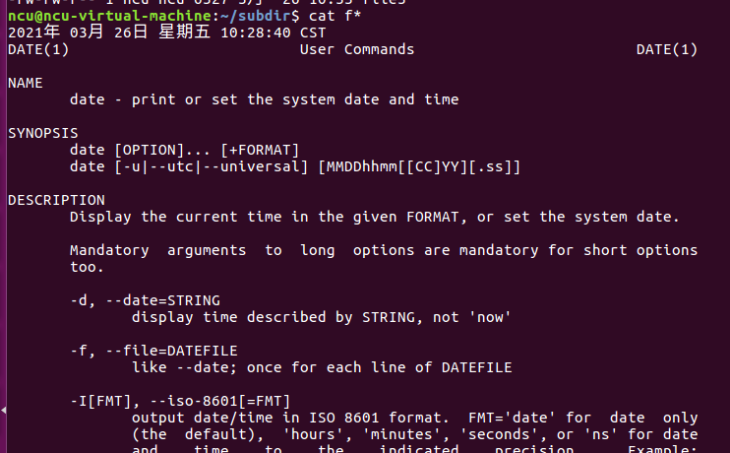
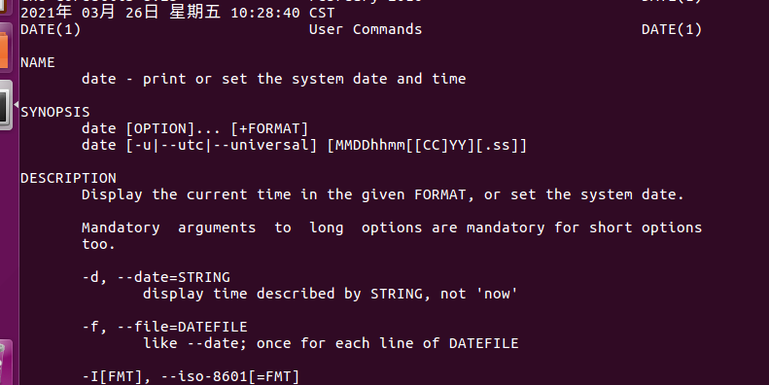
（10）运行rm file3，然后ls -l，看到什么？
命令：rm file3 ↲
命令：ls -l ↲
看到：
（11）在/etc/passwd文件中查找适合你的注册名的行。（如root用户）
命令: grep root /etc/passwd
（12）统计file1文件的行数、字数。
命令： wc -lw file1 ↲
显示： ↲
（13）运行man ls|more，显示结果是什么？
命令： man ls|more
显示： 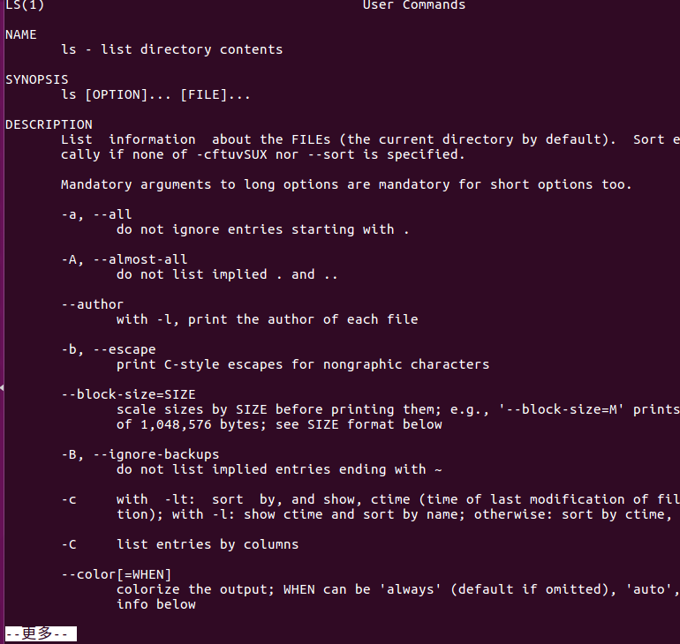

运行cat file1|head -20|tee file5，结果如何？
命令： cat file1|head -20|tee file5
显示： 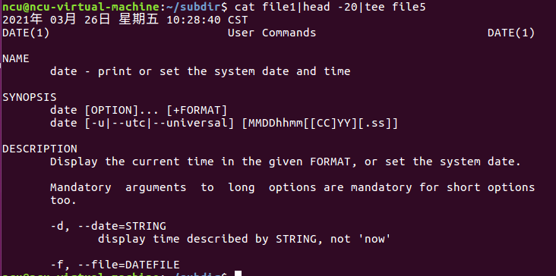
运行cat file5|wc，结果如何？
命令： cat file5|wc_
显示：
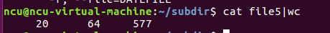
（14）运行cd ，回到主目录，运行mkdir mydir，建立mydir 子目录，运行ls -l查看目录，再运行cp /etc/profile /home/student/mydir。运行rmdir mydir，看到什么结果？如果要删除mydir目录，该如何操作？
运行命令： cd 回到：
运行命令： mkdir mydir 建立： mydir
运行命令： ls- l 查看所建目录
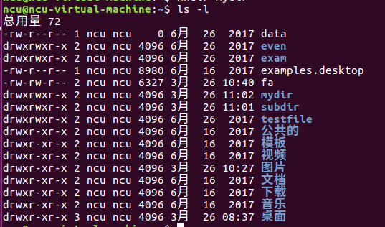
运行命令： cp /etc/profile /home/student/mydir
查看mydir内容命令： ls mydir
运行命令： rmdir mydir ↲ 查看mydir文件命令： cd mydir ls -1
看到什么结果：
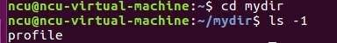
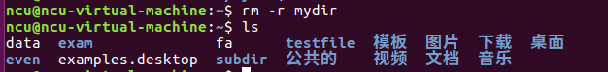
注意：在这个实验中没有特别的难点，但是要注意的是，rm命令删除文件的时候，不给任何提示，因此一定要谨慎，不然很容易删除不应该删除的文件。
五、实验报告
1．按实验步骤写出实验命令及运行结果，回答所提问题。
2．总结上机过程中所遇到的问题和解决方法及感想。

